CNKI（中国知网）

- 使用非校园网IP访问CNKI链接：
http://fsso.cnki.net
- 访问入口选择：上海电机学院，点击“前往”：
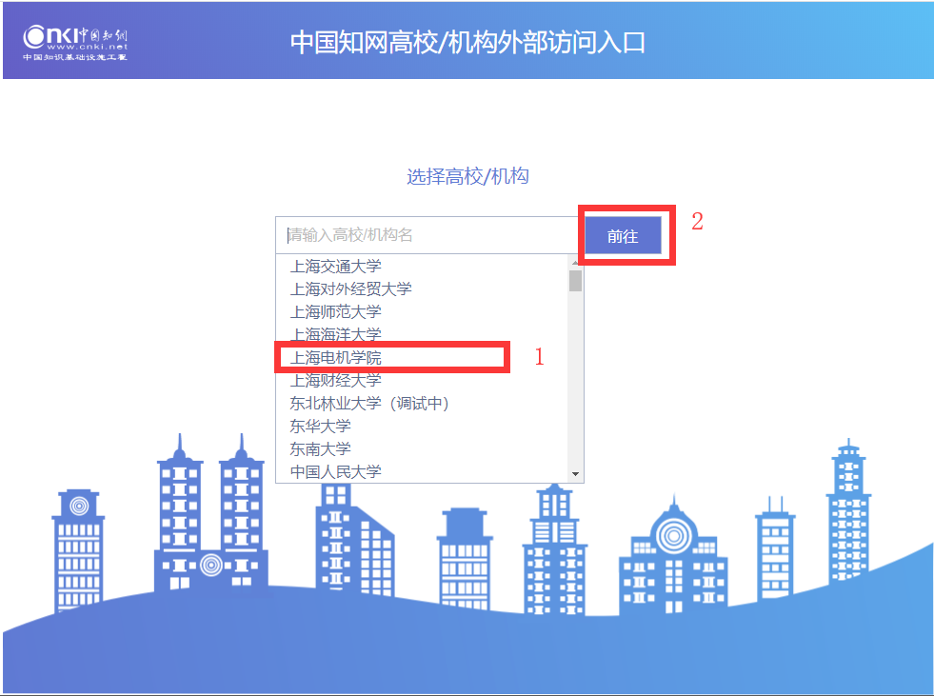
- 在下面的页面中，输入信息门户的账号和密码，点击“登录”
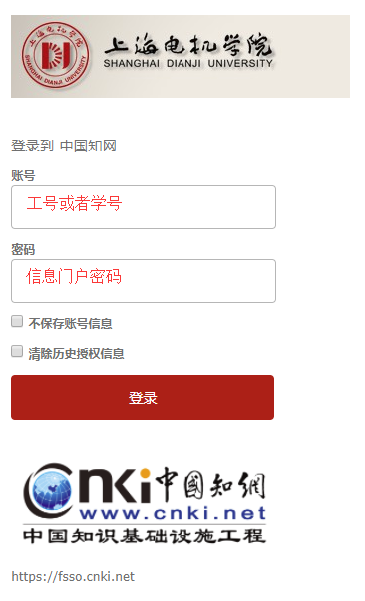

- 按照提示，点击“Accept”，即可访问我校购买的CNKI资源：
